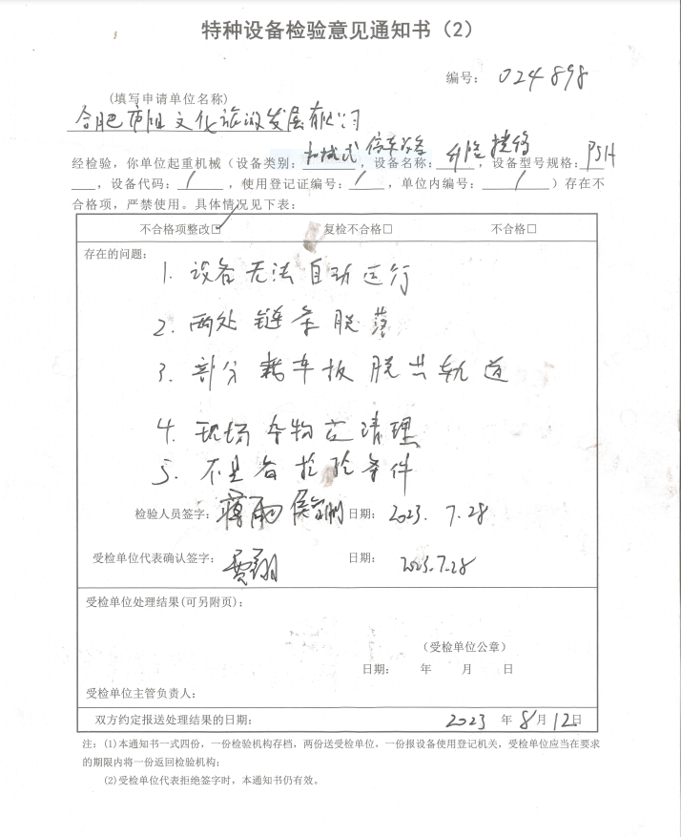附件1：特种设备检验意见通知书

